東京迪士尼-海洋攻略 2025
- APP
總之迪士尼App必載，還能看設施等待時間、園區地圖方向 (紙本地圖已全面取消)
- DPA(迪士尼尊享卡)
迪士尼尊享卡（Disney Premier Access）簡稱「DPA」，可以理解為「優先入場卡」的付費版
- 如何購買:
只能用手機，在迪士尼官方App購買，且是在「入園後」線上購買，要「刷卡」和「收簡訊認證碼」。
- 遊樂設施:
- 安納與愛紗的冰雪之旅 (2000日圓)
- 樂配公主天燈盛會 (2000日圓)
- 小飛俠夢幻島歷險記 (2000日圓)
- 翱翔:夢幻啟航 (2000日圓)
- 玩具總動員瘋狂遊戲屋 (2000日圓)
- 驚魂古塔 (1500日圓)
- 地心探險之旅 (1500日圓)
- 遊行、娛樂表演:
- 堅信!夢想之海 (2500日圓)
- 動感大樂園~ 降薪小歡樂~ (2500日圓)
- 船屋邊水花混音秀 (2500日圓)
- 夢想起飛 (2500日圓)
- 注意事項:
- 下載官方APP，當天刷了QR CODE，入園後才可以使用這個APP功能
(也無法一個人先進去買DPA，都是要用刷過票口的QR CODE才可以買)
- 可以一個人下載APP掃描所有人的QR CODE，一次訂票即可。
- 記得開啟GPS，讓園區定位確認位置
- 如果手機使用日本網卡，可能會收不到刷卡的簡訊，需要換回原本SIM卡才能收到簡訊刷卡
- 每天開放的設施不一定
- 買完一個設施DPA後，必須要等待約一小時才可以買下一個
- 快速通關購買步驟很簡單：
入園開啟App → 點DPA → 掃描門票 → 選設施 → 選時間 → 刷卡 → 收認證碼 → 完成
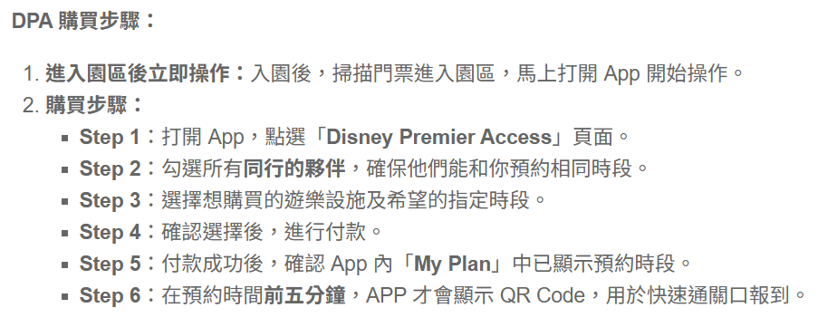
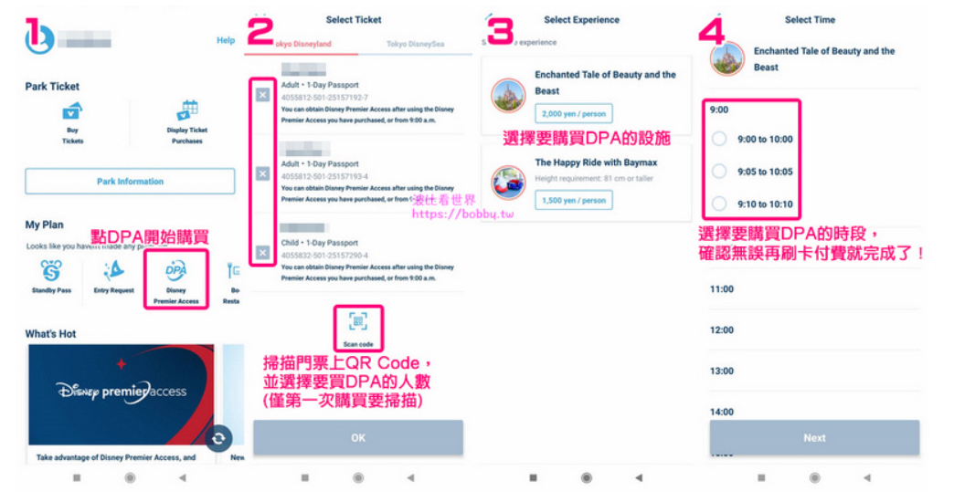

- standby pass(預約等候卡)
在App上免費拿，目前沒有任何遊樂設施可用，僅有部分商店、餐廳發行

申請「優先入席」以較短的等候時間進入餐飲設施
是能夠在以下適用的餐飲設施申請優先帶位的服務。
於用餐日的1個月前即可提出申請，若當日尚有空位，亦可於線上或現場指定。
請注意，優先入席雖可指定利用時間，但並非預約服務，仍有可能須請遊客稍候帶位。
如果想要在東京迪士尼樂園內的人氣餐飲設施享用午晚餐，建議使用這項服務。
- 可用地點:
- 使高治百貨公司 (適用時間: 2025/06/17 ~ 未定)
- 非葛姑媽村莊商店 (適用時間: 2025/06/03 ~ 未定)
- 迪士尼商場 (適用時間: 2025/06/03 ~ 未定)
- 驚魂古塔禮品店-扭蛋玩具 (適用時間: 2025/05/15 ~ 未定)
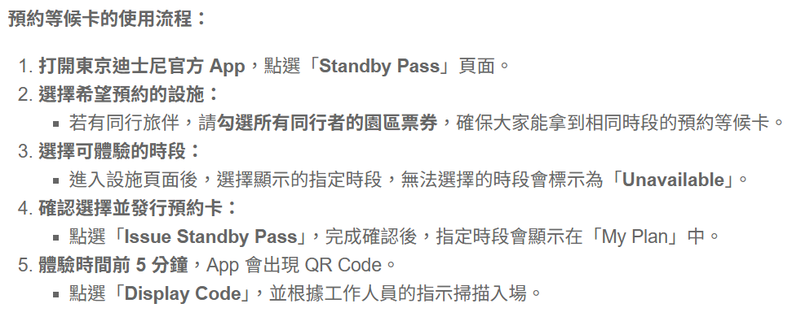
- 抽表演座位(entry request)
每人可以免費抽明星迎賓會、各大表演秀一次，通常這些設施是無法現場排隊的
「迪士尼明星迎賓會」是指可以和迪士尼人氣明星合照的服務。
- 可用活動:
- 動感大樂園~ 降薪小歡樂~
- 船屋邊水花混音秀 (2025/07/02-09/15)
- 夢想起飛 (2025/07/16)
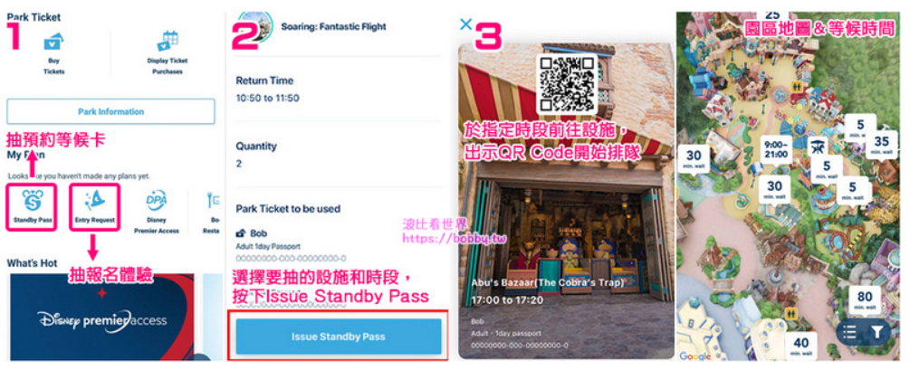

- 預約餐廳(book restaurant)
- 可用餐廳:
- 麥哲倫
- 卡納雷托餐館
- S.S.哥倫比亞餐廳
- 泰迪羅斯福歡飲聽
- 櫻花餐廳
- 水平線海灣餐廳
- 迪士尼40週年優先入場卡「40th Anniversary Priority Pass」
期間限定的免費快速通關，和DPA一樣能於指定時段免排隊入場。
- 適用設施：
- 龜龜漫談
- 海底巡遊艇
- 印第安那瓊斯冒險旅程
- 憤怒雙神
- 神燈劇場
- 海底兩萬里
- 注意事項:
- 「無法自行選擇時段」
- 每人一次只能領取一張
- 且需在120分鐘後，或前一張優先入場卡使用完畢才能抽下一張。
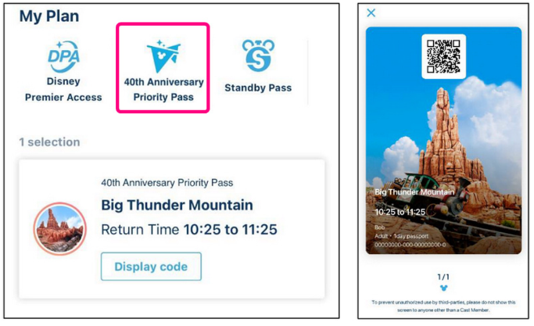
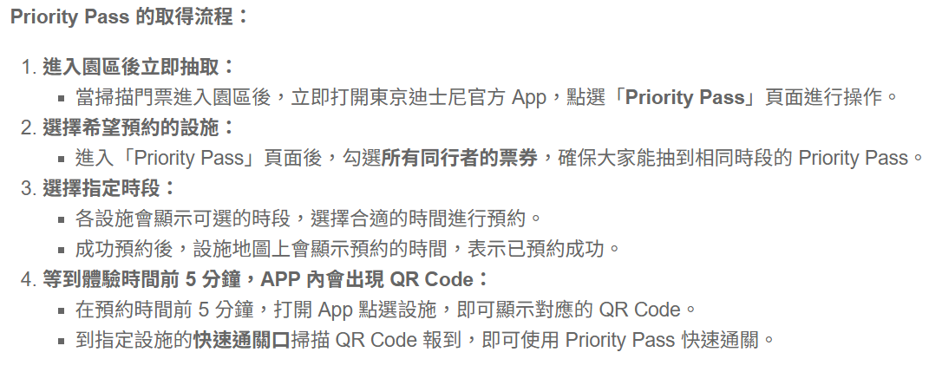

- 購票
一日護照（可自開園起入園暢遊） 8400
- 購買園區門票
入住迪士尼飯店的賓客可購買入住期間使用的樂園門票。
這包括東京迪士尼度假區官方網站上顯示已售罄日期的門票
，入住迪士尼飯店的賓客也可購買。
- 票種:一日
- 可購買期限: 從您入住當天到退房當天
- 付款方式: 付款方式：現金或信用卡。
（入住的客人，可將門票費用計入房費，並在退房時結帳。）
- 注意:
飯店客人每天可購買一張樂園門票。但是，如果您預訂的是東京迪士尼度假區度假套餐，則無法購買與套餐中包含的樂園門票同一天的額外樂園門票。
一張門票可同時進入東京迪士尼樂園或東京迪士尼海洋。您不可在同一天憑此門票同時遊覽兩個園區。
- 銷售地點和時間
您可以在飯店或東京迪士尼度假區迎賓中心二樓的迪士尼飯店服務櫃檯購買門票。
（入住東京迪士尼樂禧飯店的房客只能在飯店購買門票。）

- 飯店
- 歡樂入園
可比一般遊客提前 15 分鐘進入園區
- 領取歡樂入園通行證:
前往住宿飯店的飯店迎賓櫃檯、東京迪士尼度假區迎賓中心2樓迪士尼飯店服務台領取。
- 適用飯店:
- 東京迪士尼海洋夢幻泉鄉大飯店
- 迪士尼大使大飯店
- 東京迪士尼海洋觀海景大飯店
- 適用的入園口:
連住時，每晚每人可領取 1 張。
每1張園區票券都必須搭配1張通行證。未持有通行證的遊客恕無法享受本禮遇。
東京迪士尼海洋夢幻泉鄉大飯店  豪華館 - 飯店 1 樓的豪華館通路 | 東京迪士尼海洋夢幻泉鄉大飯店  夢幻館 - 夢幻泉鄉口 | 東京迪士尼海洋觀海景大飯店、  迪士尼大使大飯店 -  北口的安全檢查處
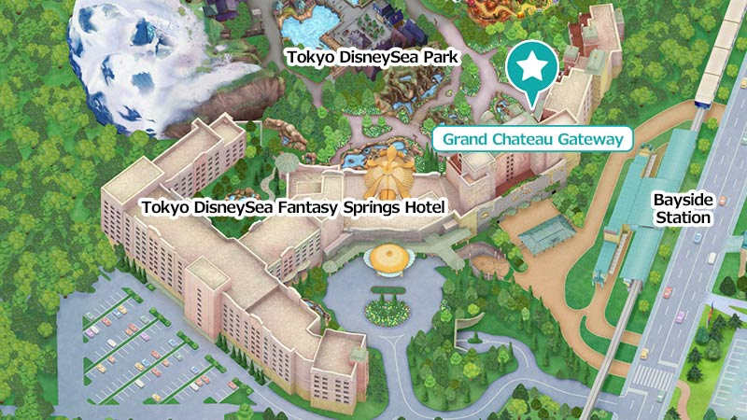 | 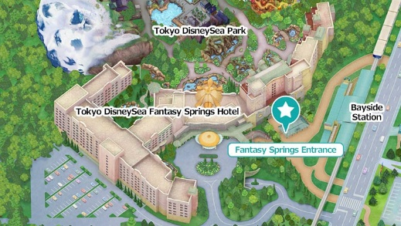 | 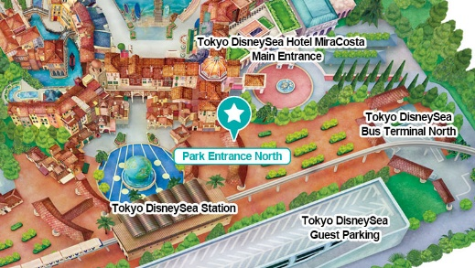

- 訂飯店資訊
https://www.tokyodisneyresort.jp/tc/hotel/guide.html#package
- 決定單獨訂房或訂購假期套票
- 單獨訂房
- 假期套票
為囊括遊樂設施／娛樂表演觀賞席（觀賞區）的事先預約服務、迪士尼明星迎賓會設施體驗券等繽紛內容的住宿行程。
另有包含假期套票專享體驗的行程可供選購。
想要盡興暢遊夢想滿盈的世界，假期套票絕對是您的最佳選擇！
https://reserve.tokyodisneyresort.jp/en/about/vp_01.html?_gl=1*havjz6*_gcl_au*MzY3MTg4MTQwLjE3NDkwNDQ0OTI.*_ga*NDExNTgxNDAuMTc0OTA0NDQ5Mg..*_ga_CW1JLMP4BH*czE3NDkwNDQ0OTEkbzEkZzEkdDE3NDkwNTE0NjUkajM5JGwwJGgw

- 遊戲設施:
名字 | 位置 | 類型 | 用時 | DPA | 40 | 備註
印第安那瓊斯 | 失落河三角洲 | 劇場型 | 3分鐘 |  | 有 | 可購買照片
Soaring翱翔：夢幻奇航 | 地中海港灣 | 劇場型 | 5 分鐘 | 有
忿怒雙神 | 失落河三角洲 | 大怒神 | 1分30 秒 |  | 有
地心探險之旅 |  | 雲霄飛車
驚魂古塔 | 美國海濱 | 大怒神 | 2分鐘 | 有 |  | 可購買照片
玩具總動員瘋狂遊戲屋 | 美國海濱 | 參與、搭乘 | 7分鐘 | 有 |  | 3D 影像
美人魚礁湖區
茉莉公主的飛天魔毯
沙漠商隊旋轉木馬
龜龜漫談 | 美國海濱 | 劇場型 | 30分鐘 |  | 有
海底巡遊艇:尼莫 | 發現港 | 劇場型 | 5分鐘 |  | 有
要塞探險 | 地中海港灣 | 參與式
要塞探險「李奧納多」 | 地中海港灣 | 參與式 |  |  |  | 地圖解謎
威尼斯共多拉油船 | 地中海港灣 | 搭乘式 | 11分鐘
海洋渡輪航線 | 地中海港灣 | 搭乘式 | 7 分鐘
海洋渡輪航線 | 失落河三角洲 | 搭乘式 | 6分鐘
海洋渡輪航線 | 美國海濱 | 搭乘式 | 13分鐘
海洋電氣化鐵路 | 美國海濱 | 搭乘式 | 2分30 秒
大都會交通工具 | 美國海濱 | 搭乘式 | 10分鐘
海洋電氣化鐵路 | 發現港 | 搭乘式 | 2分30 秒

